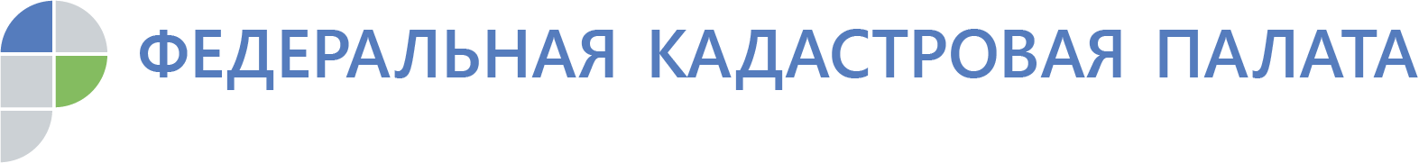
г. Барнаул
16 октября 2019 года
Пресс-релиз

В Алтайском крае утверждены результаты
государственной кадастровой оценки 2019 года

Об этом во вторник, 15 октября, рассказал Заместитель Председателя Правительства Алтайского края Иван Кибардин на интернет-форуме Правительства.
Результаты определения кадастровой стоимости утверждены приказом Алтайкрайимущества от 11.10.2019 № 97. Данный приказ вступает в силу с 1 января 2020 года. С документом в ближайшее время можно будет ознакомиться на сайте Алтайкрайимущества.

Напомним, Кадастровая палата по Алтайскому краю ранее рассказывала, что государственная кадастровая оценка (ГКО) в регионе затронула все здания, помещения, сооружения, объекты незавершенного строительства, машино-места, единые недвижимые комплексы, а также земли сельскохозяйственного назначения, промышленности, энергетики, транспорта, связи, радиовещания, телевидения, информатики, земли для обеспечения космической деятельности, земли обороны, безопасности и земли иного специального назначения. В ходе ГКО устанавливается кадастровая стоимость объектов недвижимости – основа расчета налога на недвижимое имущество.
Как отмечает директор Кадастровой палаты по Алтайскому краю Дмитрий Комиссаров, последняя кадастровая оценка объектов капитального строительства и земельных участков сельскохозяйственного назначения была проведена в крае в 2012 году, земель промышленности – в 2014 году, а земель населенных пунктов — в 2015. С тех пор многое изменилось — и ситуация на рынке, и нормативная база, и количество подлежащих оценке объектов. Так, по данным государственного реестра недвижимости (ЕГРН), количество объектов капитального строительства, поставленных на кадастровый учет, с 2014 года возросло на 6 %, земельных участков всех категорий — на 7 %, а сельскохозяйственных земельных участков — на 27 %. Поэтому требуется актуализация данных о кадастровой стоимости, которая осуществляется при ГКО .
В текущем году такой актуализацией в регионе занялось краевое государственное бюджетное учреждение «Алтайский центр недвижимости и государственной кадастровой оценки» (КГБУ). Работы охватили более миллиона различных объектов недвижимости.
При этом жители края до 23 августа могли ознакомиться с предварительными результатами оценки в Фонде данных ГКО на сайте Росреестра, а в случае необходимости — подать замечания в КГБУ. Промежуточные данные содержали не только информацию о рассчитанной кадастровой стоимости, но и о характеристиках объектов недвижимости, использованных при оценке. На ознакомление с промежуточным отчетом об определении кадастровой стоимости закон отводил 60 дней, из них в течение 50 суток собственники недвижимости могли направить организации-оценщику свои замечания к отчету.
Как сообщает Иван Кибардин в ответах на вопросы жителей региона, в настоящее время Алтайкрайимущество готовит к официальному опубликованию приказ от 11 октября № 97а, которым утверждены результаты ГКО. После опубликования ознакомиться с информацией о размере кадастровой стоимости жители края могут на официальном сайте Алтайкрайимущества в разделе «Кадастровая оценка», осуществив поиск своего объекта по кадастровому номеру.
Исчисление налога на имущество физических лиц на основе кадастровой стоимости объектов недвижимости будет осуществляться с 1 января 2020 года. При этом, депутаты на местном уровне до нового года должны утвердить размеры налоговых ставок. Согласно нормам Налогового кодекса РФ квитанции об уплате налога на имущество исходя из кадастровой стоимости придут гражданам в 2021 году
Зампред Правительства региона также уточняет, что собственники, согласно статье 20 Федерального закона «О государственной кадастровой оценке» могут направить в КГБУ обращение о предоставлении разъяснений по определению кадастровой стоимости своих объектов недвижимости. При этом, в случае, если при рассмотрении обращения КГБУ обнаружит ошибки, допущенные при определении кадастровой стоимости, они будут исправлены.

Пресс-служба Кадастровой палаты
по Алтайскому краю,
тел. 557659, доб. 7091, 7092

